Soluciones de las actividades.
Unidad didáctica 1. Nos comunicamos.

El texto dialogado

Texto 1:
Escanciaron la bebida y se sentaron en torno a la mesa. Yáñez aparentaba tener treinta y tres o treinta y cuatro años, y era un poco mayor que su compañero, de mediana estatura y físico robusto. A primera vista denotaba su origen europeo.
- Y bien, Yáñez - dijo Sandokán con cierta emoción-, ¿has visto a la jovencita de los cabellos de oro?
- No, más he averiguado cuanto deseabas saber.
- ¿No has ido a Labuán, acaso?
- Sí, más debes comprender que sus costas están muy vigiladas por los cruceros ingleses y resulta riesgo peligroso el tratar de desembarcar a nuestra gente.
- Háblame de esa niña. ¿Quién es?
- Te diré que es una criatura maravillosamente hermosa, tan hermosa que es capaz de embrujar al más formidable pirata.
- ¡Ah!- exclamó Sandokán.
Emilio Salgari, Los tigres de Malasia.

Actividades:
- Observa el diálogo anterior. ¿Se abre con un saludo?
No se abre con un saludo, comienza con un texto descriptivo en el que se narra cómo era Yáñez.
¿Quiénes son los interlocutores?
Los interlocutores son Yáñez y Sandokán.

- ¿Qué características de la conversación reconoces?
Las características en este caso serían: diálogo en estilo directo con las rayas como marca gráfica.
Resume en tu cuaderno qué ocurre en este diálogo.
En el diálogo hablan de una joven rubia muy hermosa de la que Yáñez ha quedado perplejo al visitar tierras inglesas, las cuales no ha podido traspasar al estar muy vigiladas. Parece ser que la joven despierta la curiosidad de Sandokán.

Texto 2:
En los cómics se cuentan historias combinando imágenes y diálogos. La imagen pertenece al cómic de Astérix en Hispania, aventura en la que Astérix y Obélix atraviesan la Península Ibérica y se encuentran con Don Quijote y Sancho.
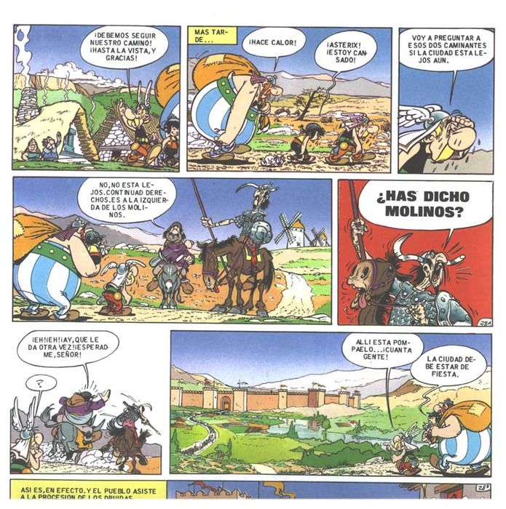
René Goscinny y Albert Uderzo, Astérix en Hispania

Actividades:
- Resume en tu cuaderno lo que ocurre en el cómic anterior.
Tras mucho caminar, Astérix y Obélix se encuentran con don Quijote y Sancho Panza, a quienes les preguntan si la próxima ciudad estaba aún muy lejos. Sancho les responde que está a la izquierda de los molinos, entonces don Quijote pone el grito en el cielo porque Sancho habla de los molinos, y se marcha dejando atrás a Astérix y Obélix. Entonces ellos continúan el viaje.
¿Cómo podrías continuar la historia?
Se podría continuar, por ejemplo, de la siguiente manera:
- Vamos a acercarnos un poco más.
-Sí, me parece buena idea, Astérix.
- Obélix, ¿qué te parece si tomamos algo para refrescarnos?
- Eso es justo lo que estaba pensando, y si puedo comerme un jabalí, mejor que mejor. No sabes el hambre que tengo.

2. ¿Conoces la aventura de los molinos del Quijote? Resume brevemente esa aventura, busca información si lo necesitas.
Don Quijote y Sancho se encuentran con muchos molinos de viento y Don Quijote empieza a imaginar que son gigantes y se empeña en luchar con ellos. Sancho le corrige y le dice que no son gigantes, sino molinos de viento, pero don Quijote insiste en su fantasía y arremete contra ellos. Le da con su lanza en un aspa, pero cuando un fuerte viento mueve al aspa, rompe su lanza en pedazos y se lleva por delante a don Quijote y a su caballo, Rocinante. Sancho les ayuda a recuperarse y le recuerda a don Quijote que bien le había dicho que no eran gigantes. Don Quijote cree que fue Frestón quien convirtió a los gigantes en molinos para quitarle la gloria de su vencimiento.

Texto 3:
Hoy en día, gracias a las nuevas tecnologías, también podemos dialogar de manera escrita, igual que lo hacemos cuando hablamos. El diálogo que ves a continuación es de la novela Mis whatsapp con mamá, compuesta por estos mensajes.
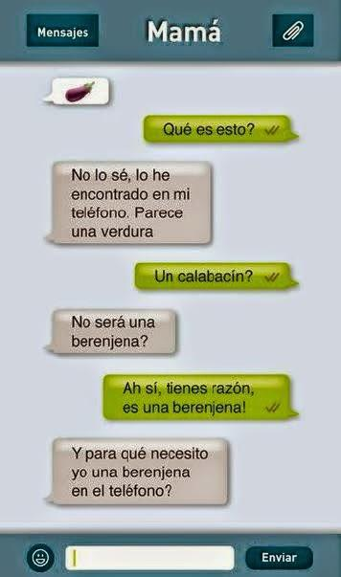
Alban Orsini, Mis whatsapp con mamá.
Actividades:
1. ¿Quiénes son los interlocutores? El protagonista, quizá el propio autor, y mamá.
¿Quién inicia la conversación? En este caso, mamá.
¿De quién es el móvil? Del protagonista o autor.

2. Continúa en tu cuaderno la conversación con, al menos, cuatro mensajes más y usa emoticonos para sustituir el lenguaje no verbal.
Se puede continuar, por ejemplo, así:
-No la necesitas en estos momentos, mamá. (emoticono señora con mano en la frente)
- ¿Y cuándo? (Emoticono señora con hombros encogidos)
- Pues, por ejemplo, cuando tengas que explicar una receta que tenga berenjena.
- ¡Ah! ¡Vale! Gracias, hijo.

Nos comunicamos. El diálogo

Actividades:
1. Inventa, y escribe en tu cuaderno una conversación en estilo directo entre un cliente de una frutería y el dependiente. Ten en cuenta las marcas gráficas para el texto dialogado.
Manolo iba a la frutería porque tenía que comprar un kilo de patatas, cuando llega a la tienda le dice al frutero:
- Buenas tardes, ¿tiene patatas?
- Buenas tardes, sí, hay patatas, pero solo me quedan tres kilos -le responde el dependiente.
Manolo, le dice: - Vale, solo quiero comprar un kilo, ¿cuánto cuesta?
-Cuesta un euro con cincuenta céntimos -le vuelve a responder el dependiente.
Manolo, se echa en la bolsa el kilo de patatas, y se acerca a la caja para pagar, donde se encuentra el frutero.
-Gracias, que tenga buen día -dice Manolo.
-Gracias a usted -le responde el frutero -igualmente, que pase buen día.

2. Pasa al estilo indirecto la conversación anterior teniendo en cuenta la regla básica (verbo de lengua + que).
Manolo iba a la frutería porque tenía que comprar un kilo de patatas, cuando llega a la tienda le dice al frutero que si tiene patatas, a lo que el frutero le responde que solo le quedan tres kilos. Manolo le vuelve a decir que únicamente quiere comprar un kilo de patatas y que cuánto cuesta, el frutero le responde que el kilo de patatas cuesta un euro con cincuenta céntimos. A continuación, Manolo se echa en la bolsa el kilo de patatas y se acerca a pagar a caja, da las gracias y se despide del frutero, el frutero igualmente da las gracias a Manolo y se despide.

3. Indica si las siguientes características son propias de un dialogo oral o escrito. Razona tus respuestas.
- Se utilizan sonidos y gestos. Oral.
- El lenguaje oral y el no verbal se combinan. Oral.
- El mensaje se recibe después de ser elaborado. Escrito.
- Pueden superponerse los turnos de palabras. Oral.
- Los interlocutores se encuentran en lugares diferentes. Escrito.
- Se utilizan emoticonos que sustituye al lenguaje no verbal. Escrito.
En una conversación en la que estamos cerca y podemos vernos, es más propio que utilicemos gestos y sonidos, el lenguaje no verbal cobra protagonismo, pero se pueden “pisar” los turnos de palabras. Por otro lado, las conversaciones escritas, que se pueden dar gracias a los móviles y las nuevas tecnologías (por ejemplo, por whatsapp), el mensaje primero se elabora y luego se envía por lo que se recibe más tarde, también es más probable que los interlocutores se encuentren en lugares y momentos diferentes y es muy normal la utilización de emoticonos para sustituir gestos o expresiones.

4. Lee el siguiente texto y comenta. ¿De qué tipo de diálogo se trata? Se trata de un texto narrativo con dialogo en estilo directo.
¿Cuáles son las características propias de ese estilo? El estilo directo reproduce el diálogo, tal cual se está presentando una conversación, además se utilizan marcas gráficas, en este caso, la raya para introducir lo que se dice.
¿Quiénes son los interlocutores? Los interlocutores son el inspector Morgan y Nocedo.

Texto:
El inspector Morgan cada vez estaba más confundido. Estaba en una instalación de la compañía, delante de un ex-empleado, ni siquiera ya un empleado, pero apenas se atrevía a hablar. Era como si, de repente, los papeles se hubiesen invertido. Le costó ir directo al grano:
-Pues usted ya no puede estar aquí.
- ¿Quién lo dijo? -levantó levemente Nocedo la cabeza.
-Yo lo digo -le respondió en tono autoritario Morgan decidido ya a coger aquel toro por los cuernos.
-Bueno, pues écheme -dijo Nocedo sin inmutarse y, por supuesto, sin hacer ademán de levantarse de la hamaca.
Julio Llamazares, En mitad de ninguna parte.

El Verbo

Primera parte:
Actividad 3:
A partir de la letra de la canción de los verbos debes identificar las formas verbales, indicando en todo momento el número, la persona y la conjugación. Vuelve a mirar el vídeo y analiza al menos cinco verbos: Respuesta libre.
Ejemplo:
Aprendéis: Verbo aprender, segunda conjugación, segunda persona plural, modo indicativo, tiempo presente.

Tengo: Verbo tener, segunda conjugación, primera persona singular, modo indicativo, tiempo presente.

He aprendido: Verbo aprender, segunda conjugación, primera persona singular, modo indicativo, tiempo pretérito perfecto compuesto.

Muéstrame: Verbo mostrar, primera conjugación, segunda persona singular, modo imperativo, tiempo presente.

Eres: Verbo ser, segunda conjugación, segunda persona singular, modo indicativo, tiempo presente.

Segunda parte:
Actividades:
1. Analiza morfológicamente las siguientes palabras señaladas en el "poema XX" de Pablo Neruda, el cual pertenece a su obra Veinte poemas de amor y una canción desesperada. Esta actividad nos servirá para repasar otras categorías gramaticales (sustantivos, adjetivos calificativos, adjetivos determinativos y pronombres, estudiados en otras sesiones)
Poema XX
Versos: sustantivo común, concreto, individual, contable, masculino plural
Tristes: adjetivo calificativo, masculino plural.
Escribir: verbo infinitivo, tercera conjugación.
Estrellada: adjetivo calificativo, femenino singular
Azules: adjetivo calificativo, masculino plural.
Gira: verbo girar, primera conjugación, tercera persona singular, modo indicativo, tiempo presente.
Yo: pronombre personal, primera persona singular.
Ella: Pronombre personal, tercera persona, femenino singular.
La: pronombre personal, tercera persona, femenino singular.
Alma: sustantivo común, abstracto, individual, contable, femenino singular.
Amor: sustantivo común, abstracto, individual, contable, masculino singular.
Alguien: pronombre indefinido masculino singular.
Nosotros: pronombre personal, primera persona.
Quise: Verbo querer, segunda conjugación, primera persona singular, modo indicativo, pretérito perfecto simple.
voz: sustantivo común, concreto, individual, contable, femenino singular.
infinitos: adjetivo calificativo, masculino plural.
le: Pronombre personal, tercera persona singular.

2. Actividad de tiempos verbales
En Historia estáis estudiando la Prehistoria.
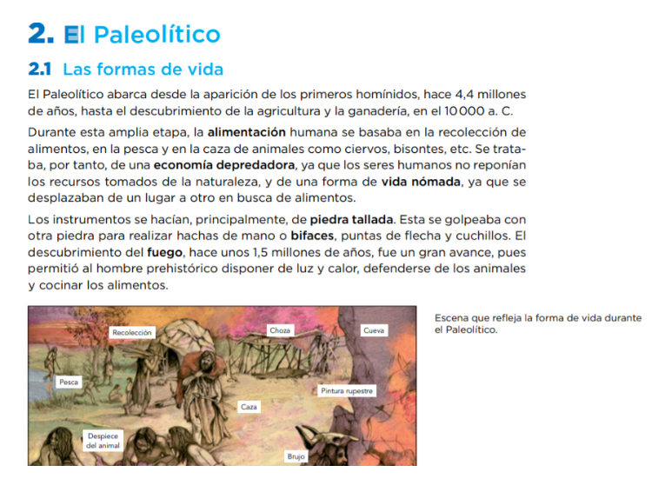
¿En qué tiempo están los verbos del fragmento anterior? Escribe cinco ejemplos. Respuesta libre. Como ejemplo:
Basaba, trataba, desplazaban, hacían y golpeaba. Están en pretérito imperfecto simple del modo indicativo.
b) ¿Por qué están en ese tiempo? Porque se habla del pasado, de la historia.
Ahora, fíjate en esta definición de estadística, parte de la asignatura de Matemáticas que estáis estudiando ahora.
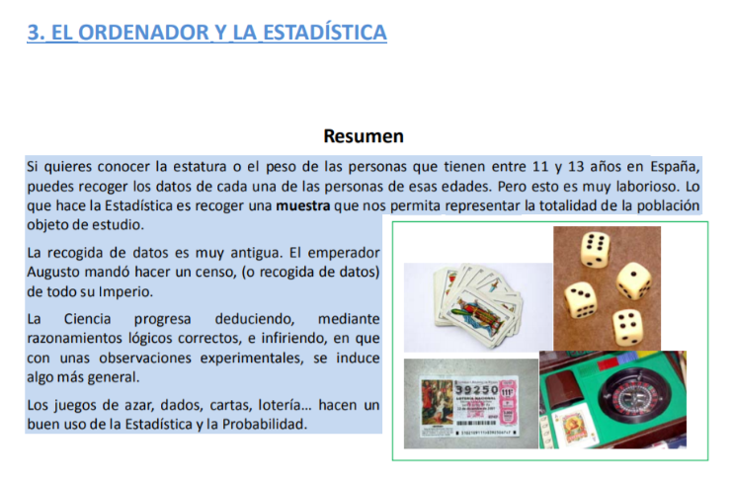
a) ¿En qué tiempo están los verbos? b) ¿Por qué?
a) Los verbos están en presente del modo indicativo: quieres, tienen, es, hace, permite.
b) Están en presente porque cuando se habla de ciencia y de verdades se utiliza el presente, en este caso, llamado presente gnómico, propio de las ciencias exactas.

- En grupos de tres y a través del uso del móvil te proponemos que realices un pequeño diálogo de unas diez líneas donde se imaginen el futuro no tan lejano. Piensen bien en qué tiempos pondrán los verbos. ¿Por qué usan esos verbos? El futuro que les proponemos es que escriban qué cosas harán cuando salgan de la cuarentena. Como si de una botella mágica se tratara, frota el móvil y habla con tres tus mejores amigos sobre lo que harán cuando todos podamos salir a la calle. Escríbelo luego en forma de diálogo, señalando los verbos. ¿Cuál crees que es la diferencia entre "abrazaré" y "voy a abrazar", por ejemplo?
Respuesta libre.
Ejemplo:
La diferencia entre abrazaré es que se trata de un futuro indefinido, en cambio, voy a abrazar es una perífrasis verbal que implica un plan o una intención.
Escribe las definiciones de los siguientes términos sin mirar el libro.
Verbo: Respuesta libre.
Infinitivo: Respuesta libre.
Conjugación: Respuesta libre.

4. Señala el modo de los verbos incluidos en las siguientes oraciones y explica por qué se emplea en cada caso:
1.Quizás regresemos mañana a ese lugar. Modo subjuntivo. Este tipo de verbos se utiliza generalmente para expresar deseo, dudas, esperanzas o sentimiento. También se usan para expresar pensamientos negativos, para referirse a acciones que no han tenido lugar.
2.Dejen sus pertenencias en la taquilla antes de entrar en la sala. Modo imperativo. Se da una orden.
3.Acude a clases de inglés tres veces por semana. Modo indicativo. Indica acciones o actividades que ya han tenido lugar, se están llevando a cabo en el presente o bien van a ser realizadas con toda seguridad en el futuro, tanto próximo como lejano.
4.Probablemente su equipo gane la competición. Modo subjuntivo. Este tipo de verbos se utiliza generalmente para expresar deseo, dudas, esperanzas o sentimiento. También se usan para expresar pensamientos negativos, para referirse a acciones que no han tenido lugar.
5.Recuerda bien todos los números del código de seguridad. Modo imperativo. Indica una orden.

El uso de g y j

Actividad 2:
Indica si las siguientes palabras están escritas correctamente (V) o no (F). Si no lo están, escríbelas de forma correcta.

1) Coger
2) Refrijerar F Refrigerar
3) Gengibre F Jengibre
4) Exagerar
5) Dirijir F Dirigir
6) Sumerjir F Sumergir
7) Acoger
8) Exagerar
9) Afligir F Afligir
10) Elegir F Elegir
11) Surgir
12) Resurgir
13) Correjir F Corregir
14) Cojer F Coger
15) Pillaje
16) Viejo
17) Proteger
18) Alijerar F Aligerar
19) Crujir
20) Teger F Tejer
21) Paisaje
22) Herege F Hereje
23) Esqueje
24) Carruaje
25) Masage F Masaje
26) Magestad F Majestad
27) Embalaje
28) Espionaje
29) Montage F Montaje
30) Homenage F Homenaje

Actividad 3:
a) Se escriben con j las formas verbales cuyos verbos en infinitivo no presentan ni g ni j.
Traduje, dijo.
b) Se escriben con g los sustantivos y adjetivos que contienen el grupo -gen.
Imagen.
c) Se escriben con j las palabras terminadas en -aje, -jero, -jera y -jería.
Agujero.
d) Se escriben con g las palabras terminadas en -logía y -lógico.
Meteorológico.

Actividad 4: Dictado
Dictado 1:
Jaime se golpeó en las gafas mientras jugaba a la pelota. El conserje del colegio le dijo que llamara a su mamá. Su madre le trajo unos anteojos diferentes que guardó con cuidado. Enseguida volvió a jugar con sus compañeros.
Dictado 2:
Gala es una mujer muy guapa y elegante. Se engalana el cabello con geranios y jazmines. Siempre lleva guantes grises o con estampado de jirafa. Su comida favorita es la gelatina y grita siempre que algo le da miedo.
Dictado 3:
Gonzalo es un niño grande. Le gusta comer guisantes con agujeros. Juntos lo pasamos en grande girando la peonza en el jardín. Hacemos los ejercicios del colegio todos los días. Pintamos paisajes geniales de color rojo.

